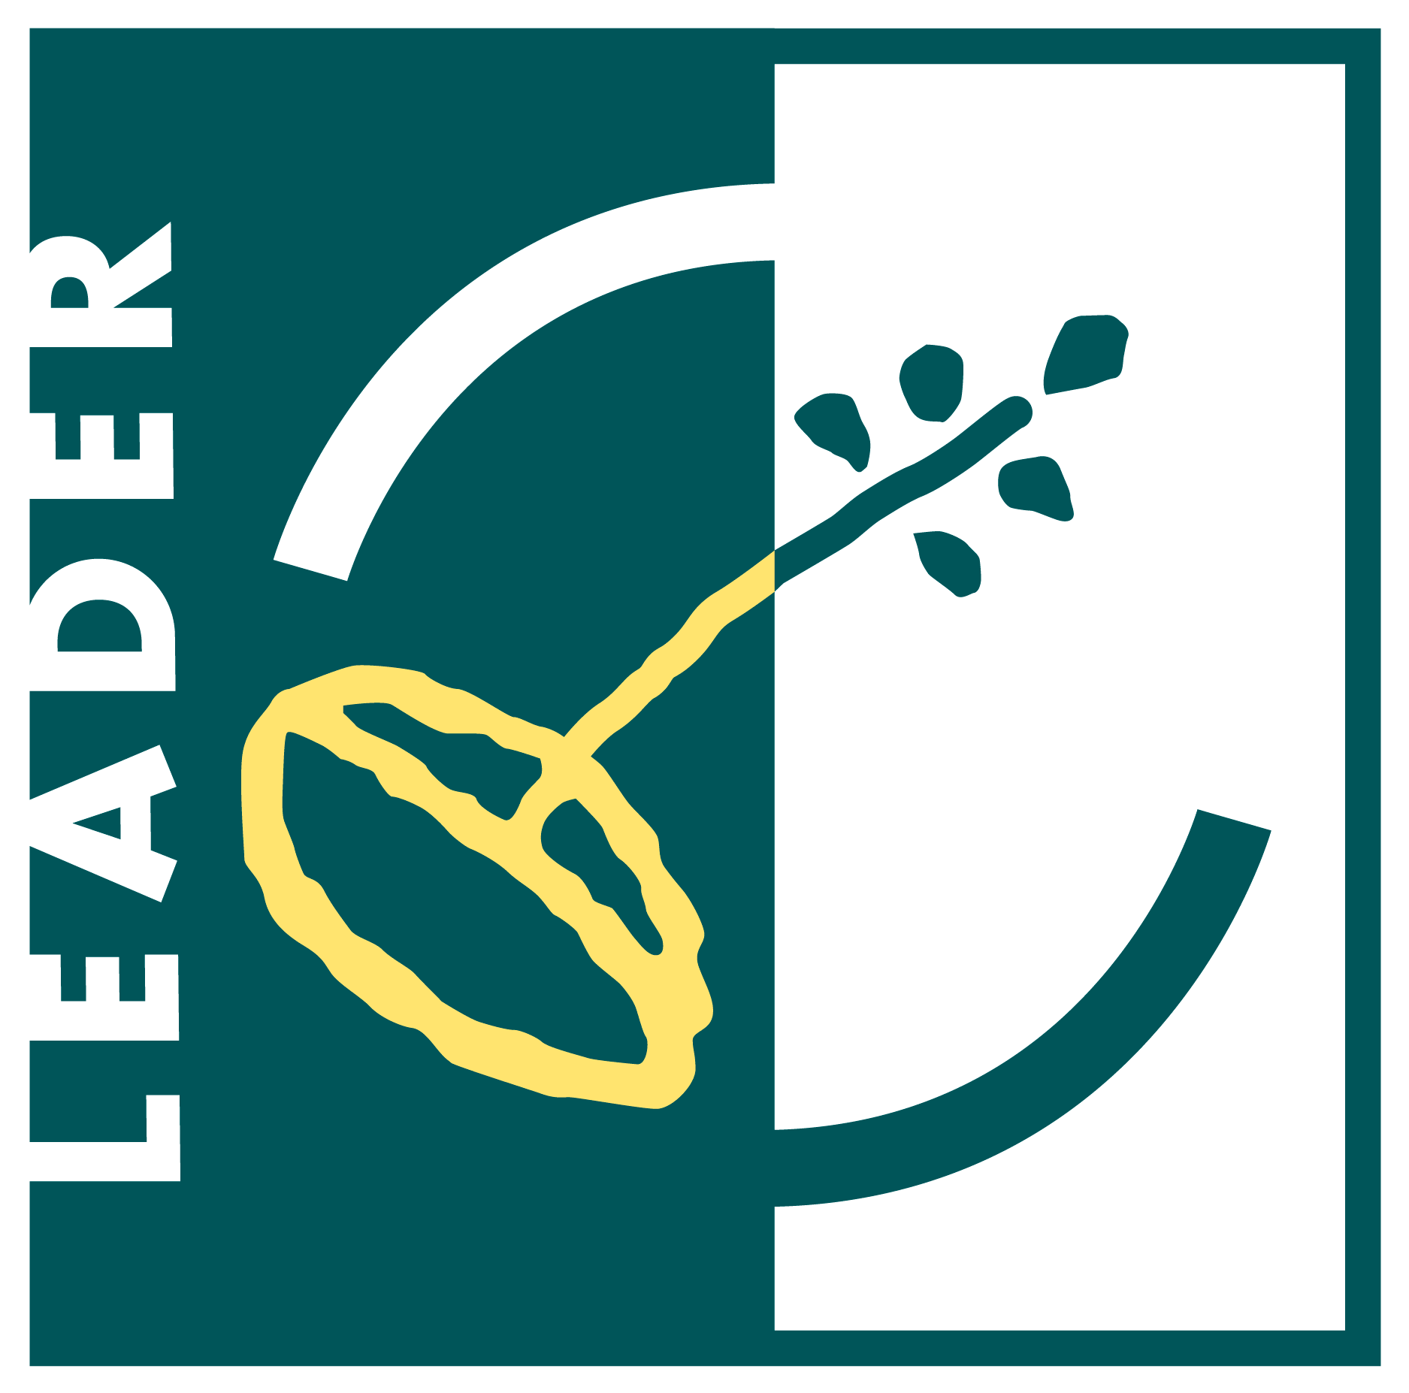

MODELO 4

COMPROMISOS A ADQUIRIR PARA LAS AYUDAS LEADER

D/Dña. con
NIF en representación de
, con NIF SOLICITANTE de una subvención al amparo de la Convocatoria de ayudas
,con una inversión prevista de euros.

DECLARA BAJO SU RESPONSABILIDAD QUE:

1º.- El compromiso de poner a disposición del Grupo de Acción Local, de la Comunidad de Madrid, de la Administración General del Estado, de la Comisión Europea o de los Órganos de Control establecidos, la documentación necesaria para que éstos puedan recabar información precisa y verificar la inversión o gasto, hasta los cinco años siguientes al pago de la ayuda.

2º.- El compromiso de respetar el destino de la inversión, al menos durante cinco años posteriores al pago final al beneficiario. En el caso de alojamientos turísticos rurales según legislación sectorial de la Comunidad de Madrid, el citado compromiso deberá abarcar un período de al menos, los diez años posteriores al pago final de la ayuda al beneficiario.

3º.- El compromiso de no realizar ninguna transmisión de uso o de dominio sin autorización previa, durante el período de compromiso de mantenimiento de la inversión, según apartado anterior.

En , a de de
(FIRMA DEL SOLICITANTE/ REPRESENTANTE LEGAL Y SELLO DE LA ENTIDAD)

